План отключений потребителей
Дата | Время | Отключаемые объекты и  территории | Причина отключения
16.10.24 | 09⁰⁰-17⁰⁰ | с. Лесное (целиком) | ВЛ 10 Ключи- установка секционного разъединителя
16.10.24 | 09⁰⁰-17⁰⁰ | с. Кумляк, ул. Советская, ул. Кордонная | ТП-116 - установка секционного разъединителя на ВЛ 10 Ключи

Уважаемые потребители электроэнергии!
Во времени отключения и включения объектов будут незначительные корректировки, но объект не может быть обесточен ранее заявленного времени.
Возможны незапланированные перерывы в электроснабжении для производства внеплановых кратковременных работ и ликвидации аварий без предупреждения.
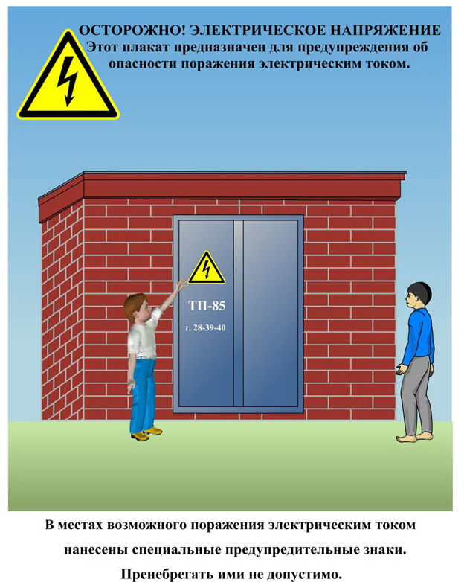
Сообщите о возможных местах поражения электрическим током!
Телефон диспетчера РЭС 3-13-01 круглосуточно.

